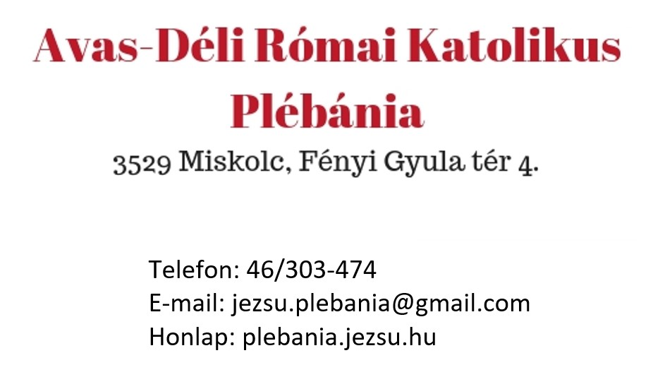
Jelentkezés keresztelésre
Kérjük nyomtatott betűvel kitölteni!

 | Keresztelés ideje (a plébánia tölti ki):
A gyermek vezeték és keresztneve: |  | Születési helye és ideje:
A szülők lakhelye: |  | email:  telefon:
Az apa neve, vallása és foglalkozása: |  | Születési hely és idő:
Az anya neve, vallása és foglalkozása: |  | Születési hely és idő:
A szülők egyházi házasságot kötöttek-e?  Polgári házasságot kötöttek-e? |  | Igen  Igen | Nem  Nem
Keresztanya neve, foglalkozása, lakcíme, vallása:

Keresztapa neve, foglalkozása, lakcíme, vallása:

Megjegyzés:

Kérjük mellékelje az alábbi igazolásokat

A keresztszülőknek katolikusoknak kell lenniük és ezt keresztlevéllel kell igazolniuk. Enélkül nem lehetnek keresztszülők, csak tanúk. A szülőknek és a keresztszülőknek keresztelési felkészítőn kell részt venniük.

A jelentkezés ideje:

A szülő aláírása: ………………………………………

